**LANDGANGSINFORMATIONEN FÜR TALLINN / ESTLAND**

**Tallinn** liegt an der Südküste des Finnischen Meerbusens. Kleine malerische Inseln am Eingang zur Bucht bilden für das zur See hin offene Tallinn einen sicheren Schutz. Die Stadt hat eine Fläche von ca. 160 km² und ca. 438.000 Einwohner. Tallinn entstand als ein Zentrum des Handels und des Gewerbes estnischer Stämme im 11. Jahrhundert. Die gesamte Altstadt steht unter Denkmalschutz und ist seit 1997 UNESCO Weltkulturerbe.

**Liegeplatz & Shuttle:** Tallinns Stadtzentrum liegt etwa 2 km von unserem Liegeplatz entfernt.  
Es wird ein **kostenpflichtiger Shuttlebus** angeboten, der Sie von 08.30 Uhr - 19.30 Uhr stündlich vom Hafenausgang zum **"Mere Boulevard"** im Stadtzentrum und wieder zurückbringt.  
Die Rückfahrt erfolgt jeweils zur vollen Stunde.  
**Erster Bus ab Pier: 08.30 Uhr / letzte Rückfahrt ab Stadtzentrum: 20.00 Uhr**

**Aufgrund von Straßenarbeiten und des Fährverkehrs ist zwischen 11.00 Uhr und 15.00 Uhr mit Wartezeiten zu rechnen!**Tickets zum Preis von € 9,- erhalten Sie an der Phoenix Information und Rezeption / Deck 5.  
Pier: Vanasadam, Kai Nr. 24

**Taxi:** +372 6 120 000 (Tulika takso) / +372 6 408 921 (Tallink takso) / +372 6 555 555 (Tallinnatakso)

**Hop on/off Bus:** Haltestelle: Vor den Toren des Kreuzfahrtterminals (ca. 500 m von der Pier). 2 Routen / 15 Stops  
 Frequenz: alle 20-30 Min. vormittags und alle 30-60 Min. nachmittags. 24h-Ticket: € 30 p.P.

**Währung:** Euro

**Was kann man unternehmen / Sehenswertes** (Angaben gemäß Agentur & Internet – ohne Gewähr!):

Die **Domkirche zu St. Marien** wurde vor 1233 erbaut, immer wieder umgestaltet und zeigt eine Mischung verschiedener architektonischer Stile. Besucher können den 69 Meter hohen barocken Glockenturm besichtigen und die schöne Aussicht auf die Stadt genießen.

An die Domkirche schließt sich das **Estländer Ritterhaus** aus dem Jahre 1840 an – ein sehr schönes Gebäude, heute eine Bibliothek. Wenn Sie nun bis zur **Kohtu-Straße** laufen, haben Sie einen wunderschönen Blick auf die Altstadt. Verlassen Sie nun die Romantik des Mittelalters und damit die Oberstadt und gehen Sie die nach unten führende Treppe **Pikk Jalg** entlang.

Mit den 1,9 Kilometern, die von der ursprünglichen **Stadtmauer** noch übrig sind, kann Tallinn mit einer der besterhaltenen mittelalterlichen Befestigungsanlagen in Europa aufwarten.

Einen Rundgang durch die **Altstadt** beginnen Sie am besten vom **Voidu-Platz** aus, und gehen durch die Rataskaewu-Straße. Am Ende dieser Sackgasse steht das sogenannte „**Henkerhäuschen“** (Hausnummer 42).

Ganz in der Nähe erhebt sich der mächtige Turm der **Nikolaikirche** aus dem 12.-14. Jh. Das **St. Nikolaimuseum** beherbergt und zeigt drei der vier wichtigsten Kunstwerke Estlands aus dem Mittelalter. Deutsche Kaufleute aus Gotland erbauten die Kirche zu Ehren des Heiligen Nikolai, des Schutzpatrons der Seemänner. Geöffnet: So, 10 – 18 Uhr.

Links von der Kirche beginnt die **Lühike-Jalg-Straße**, eigentlich eher eine Art Wendeltreppe. Sie haben als erstes direkt den Torturm mit seinem alten Eichentor vor sich. Wenn Sie nun hinunter auf die Nikolai-Kirche sehen, erkennen Sie im Schatten der Kirche einen Baum, die sogenannte „**Kelch-Linde“.**

Eine direkte Fortsetzung der Lühike-Jalg-Straße ist die **Niguliste-Straße**. Sie kommen nun z.B. am **Haus der Schriftsteller** vorbei. Die Niguliste Straße führt direkt auf den **Altmarkt** (Rathausplatz). Der **Rathausplatz** ist umgeben von detailreichen Kaufmannshäusern und ist im Sommer mit seinen zahlreichen Cafétischen ein Touristenmagnet.

Tallinns **Rathaus** ist das einzige noch existierende gotische Rathaus in Nordeuropa. Sie können einen interaktiven, virtuellen Rundgang auf einem nachgestellten Modell der Stadtmauer unternehmen, so wie die Mauer 1530 tatsächlich aussah. Im Sommer können Sie die Spitze des Rathauses, über 115 steile Stufen, besteigen.

Die **Ratsapotheke** zählt zu den ältesten ihrer Art in Europa, die auch heute noch an ihrem ursprünglichen Platz betrieben werden. Die in einer Ecke des Rathausplatzes stehende Apotheke wird erstmals 1422 in Dokumenten erwähnt, manche vermuten aber, dass sie noch älter ist.

Die **Heiliggeistkirche** ist das einzige in seiner ursprünglichen Form erhalten gebliebene Sakralgebäude in Tallinn aus dem 14. Jahrhundert. Das Innere der Kirche ist großzügig dekoriert und ein gutes Beispiel für gotische Holzskulpturen.

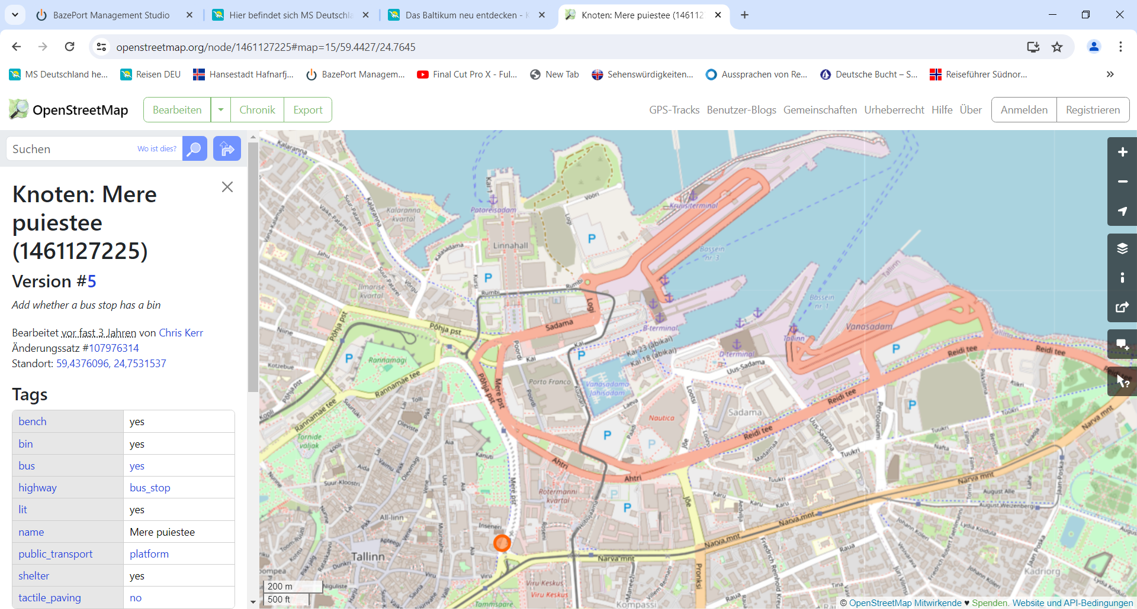

MS DEUTSCHLAND

***Weitere Informationen und Stadtpläne erhalten Sie auch in Ihrem Marco-Polo Reiseführer ab Seite 86 oder in der Phoenix App auf Ihrem Smartphone.***

**Ihr PHOENIX-Team wünscht Ihnen einen schönen Landgang!**